Расчет тепловой нагрузки ребристо-трубного испарителя

Принятые обозначения:
t_{o} – температура окружающей среды
t_{х} – температура кипения хладагента
D – наружный диаметр труб испарителя
d – внутренний диаметр труб
L – длина труб теплообменника
N – количество труб теплообменника
s – шаг ребра (расстояние между ребрами)
δ – толщина ребра
k – частный коэффициент теплопередачи
α – коэффициент теплоотдачи
F – площадь
Исходные данные:
t_{o} = 20оС
t_{х} = -15оС
D = 9,53 мм
d = 8,71 мм
L = 400 мм
s – 3,6 мм
δ – 0,3 мм
Размеры теплообменника: 200*200*400 мм
Параметры пучка: шахматный, горизонтальный шаг 25мм, вертикальный шаг 21мм
Теплоноситель – фреон R404

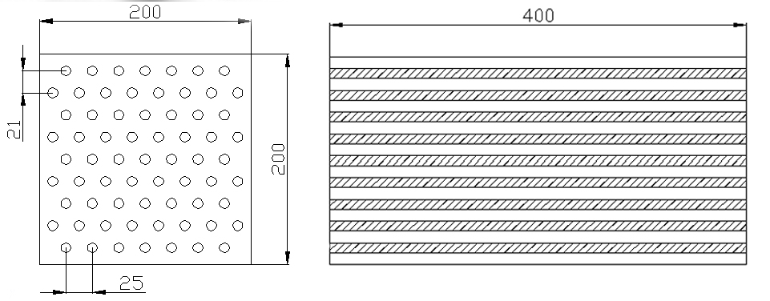
Рис 1. Эскиз испарителя.

Последовательность расчета:
1. Определим геометрические характеристики теплообменного аппарата, такие как суммарную длину труб, площадь поверхности труб, объем труб.
Исходя из утвержденного эскиза, принимаем количество труб N=67, тогда суммарная длина всех труб (без учета связующих элементов) будет равна
∑L=N*L=67*400=26800 [мм]
Площадь поверхности труб:
∑S_{тр}=2 πRh = 2*3,14* 4,765*10⁻³*26.8 = 0.802 [м.²]
Объем труб:
∑V_{тр} = πr²h = 3,14*4,355²*10⁻³*26.8 = 1.608 [л.]
2. Для определения коэффициента теплоотдачи от воздуха к наружной поверхности труб в шахматном пучке примем скорость воздуха w_{в}=10 м/с и используем уравнение Мэцумуре-Удзухаси:
αв=18*w_{в}^{0,578} = 68,120 Вт/м²К
Данную формулу можно использовать т.к. соблюдаются следующие условия:
Шаг ребер 1≤s≤5 мм., толщина ребер 0,2≤δ ≤1мм., Горизонтальный шаг пучка 20-30 мм., вертикальный шаг пучка 10-50 мм.

3. Определим частный коэффициент теплопередачи от труб пучка к воздуху по формуле:
k=$\frac{1}{\frac{1}{αв}*\frac{d}{D}+\frac{σ}{λ}*\frac{d}{dср}}$ (1.1)
Где:
σ – толщина стенки трубы
σ=(D-d)/2 = 0,41 [мм],
λ- теплопроводность меди,
λ – 384 [Вт/мК],
d_{ср} средний диаметр трубы
d_{ср} = (D+d)/2 = 9,12 [мм]
Исходя из этого согласно формуле (1.1)
k=74,52 Вт/м²К
4. Исходя из исходных данных и рассчитанных теплофизических величин, определим тепловой поток, который способен принять данный теплообменный аппарат по формуле:
Q=k*F*( t_{o} – t_{хл})=74,52*0,802*(20-(-15))= 2091,98[Вт]

Заключение:
Ориентировочная расчетная мощность, на которую способен теплообменный аппарат, данные по которому были мной получены, при вынужденной конвекции (интенсивный обдув вентилятором поперек пучка труб, вдоль оребрения) равна
2091,98 Ватт
В связи с тем, что полученные по теплообменному аппарату данные неполные, прошу считать данный расчет приблизительным и использовать результаты расчета под свою ответственность.

